Всемирный день борьбы со СПИДом 2020
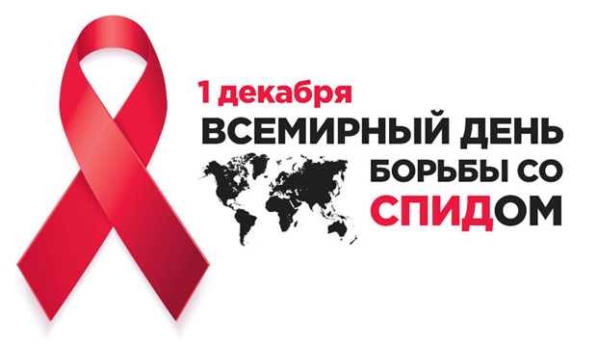
Тема 2020 года — Международная солидарность, общая ответственность
В 2020 году пандемия COVID-19 еще раз показала человечеству, насколько тесно вопрос здоровья связан с другими важными вопросами, такими как борьба с неравенством, права человека, гендерное равенство, социальная защита и экономический рост. Во время любой пандемии безопасность всех зависит от безопасности каждого. Искоренение стигмы и дискриминации, учет интересов населения и применение подходов, основанных на правах человека и гендерном равенстве, — вот главные условия прекращения пандемий ВИЧ и COVID-19.
Кризис здравоохранения, как и многие другие, сильнее всего бьет по беднейшим и наиболее уязвимым категориям населения. В частности, он усугубил и без того серьезные проблемы, с которыми приходится сталкиваться людям, живущим с ВИЧ. Однако данный кризис можно рассматривать и как тревожный звоночек, и как возможность что-то изменить в лучшую сторону совместными усилиями.
Еще одним немаловажным фактором в борьбе с COVID-19 является активное привлечение населения — во многом именно благодаря ему мы достигли таких успехов в деле противодействия СПИДу. И все же подобная солидарность не должна исходить только от населения. Правительства, спонсоры, духовные лидеры, гражданское общество и, наконец, каждый из нас — все должны вносить посильный вклад в заботу о здоровье населения всего мира.
Международная солидарность и общая ответственность требуют от нас переосмысления международной системы здравоохранения, включая противодействие СПИДу. Среди прочего такой подход предполагает выполнение следующих условий:
- Стопроцентное финансирование здравоохранения. Ни одна страна не сможет сделать это в одиночку. Необходимо увеличить размеры инвестиций как на национальном, так и на международном уровне.
- Укрепление систем здравоохранения. Предстоит сделать еще многое, чтобы системы здравоохранения стали более эффективными, а медицинские работники получили должный уровень защиты.
- Доступность. Жизненно важные лекарства, вакцины и методы диагностики должны рассматриваться как общественные блага и быть доступными для каждого человека, каждой группы людей и каждой страны.
- Соблюдение прав человека. Пандемия COVID-19 обнажила проблемы современного общества, включая ущемление прав ключевых групп населения во многих странах.
- Соблюдение прав и учет интересов женщин и детей, обеспечение гендерного равенства. Из-за пандемии многие женщины потеряли источник дохода, причем карантинные меры повлияли на них существенно сильнее, чем на мужчин. Кроме того, вырос уровень домашнего насилия в отношении женщин.
Сейчас человечеству как никогда нужно сильное руководство, чтобы построить равноправное общество, где у каждого будет право на здоровье и все страны смогут в равной степени воспользоваться возможностями для восстановления после кризиса. В этот Всемирный день борьбы со СПИДом ООН призывает страны усилить меры по укреплению своих систем здравоохранения. В этот день важно всем проявить международную солидарность и взять на себя общую ответственность.
Всемирная организация здравоохранения объявила о проведении первого Всемирного дня борьбы со СПИДом в 1988 году. Этот День, 1 декабря, сразу же стал одним из наиболее успешных дней памяти во всем мире, который в настоящее время признан и отмечается ежегодно самыми различными участниками и организациями.
Далее, в 1997 году, признавая потребность в проведении круглогодичных мероприятий по ВИЧ и СПИДу, ЮНЭЙДС объявила о проведении первой Всемирной кампании против СПИДа.
ЮНЭЙДС являлась координатором проведения Всемирного дня борьбы со СПИДом с момента его учреждения и до 2004 года. Затем темы Дня стал определять Глобальный руководящий комитет Всемирной кампании по СПИДу в консультации с гражданским обществом, организациями и государственными учреждениями, связанными с деятельностью по решению проблем ВИЧ.
Темы выбираются на один или два года и не связанны конкретно только со Всемирным днем борьбы со СПИДом. Например, лозунг кампании «Остановите СПИД. Сдержите обещание» использовался на протяжении всего года с целью обеспечения подотчетности правительств за их обязательства в области ВИЧ/СПИДа.
ИСТОЧНИК: http://ecoinfo.bas-net.by/

